О проведении «Праздника урожая клубники»

на территории городского округа Реутов московской области

В соответствии с Федеральным законом от 06.10.2003 № 131-ФЗ «Об общих принципах организации местного самоуправления в Российской Федерации», постановлением Администрации города Реутов от 13.04.2018 № 126 – ПА «Об утверждении Схемы размещения нестационарных торговых объектов на территории городского округа Реутов Московской области», в целях поддержки отечественных сельскохозяйственных товаропроизводителей и стимулирования развития крестьянских (фермерских) хозяйств, а также для обеспечения жителей муниципального образования сезонной продукцией, по инициативе Министерства сельского хозяйства и продовольствия Московской области, постановляю:

1. Провести в период с 10 июня по 30 июля 2025 г. «Праздник урожая клубники» (далее – Праздник) на территории городского округа Реутов Московской области в соответствии с адресными ориентирами, включенными в схему размещения нестационарных торговых объектов со специализацией «ягода».
2. Отделу развития потребительского рынка Администрации городского округа Реутов Московской области:
2.1. Пригласить для участия в торговом обслуживании в рамках Праздника сельскохозяйственных товаропроизводителей (в том числе организации, предприятия, индивидуальных предпринимателей, граждан, ведущих крестьянское (фермерское) хозяйство), производящих ягоду.
2.2. Выдать участникам торгового обслуживания уведомление об участии
в Празднике.
3. Утвердить:
3.1. Адресный перечень для организации торгового обслуживания в рамках «Праздника урожая клубники» на территории городского округа Реутов Московской области (Приложение 1).
3.2. Условия участия в «Празднике урожая клубники» на территории городского округа Реутов Московской области (Приложение 2).
3.3. Заявление на участие в «Празднике урожая клубники» на территории городского округа Реутов Московской области (Приложение 3).
3.4. Рекомендуемый внешний вид торгового объекта для участия
в «Празднике урожая клубники» на территории городского округа Реутов Московской области (Приложение 4).
3.5. Декларацию об информационном взаимодействии в целях мониторинга цен и оперативного информирования об их повышении (Приложение 5).
3.6. Уведомление об участии в «Празднике урожая клубники» на территории городского округа Реутов Московской области (Приложение 6).
4. Установить, что торговые места предоставляются бесплатно.
5. Направить информацию о проведении Праздника в Межмуниципальное управление МВД России «Балашихинское», Ногинский территориальный отдел Управления Федеральной службы по надзору в сфере защиты прав потребителей и благополучия человека по Московской области.
6. Управлению информационно-коммуникационных технологий и документооборота Администрации городского округа Реутов обеспечить опубликование (размещение) настоящего постановления в сетевом издании «Официальный сайт органов местного самоуправления городского округа Реутов в сети «Интернет».
7. Контроль исполнения настоящего постановления возложить на заместителя Главы городского округа Зотову О.Н.

Глава городского округа Ф.А. Науменко

Лист согласования

Проект представил:
Начальник отдела развития потребительского рынка |  | Е.Ф. Дергунова
Подпись, дата
Проект согласовали:
Первый заместитель Главы городского округа  Подпись, дата |  | А.С. Ковязин
Заместитель Главы городского округа  Подпись, дата |  | Л.В. Бабалова
Заместитель Главы городского округа  Подпись, дата |  | Е.А. Бекяшов
Заместитель Главы городского округа |  | Л.С. Богданова
Подпись, дата

Заместитель Главы городского округа |  | О.Н. Зотова
Подпись, дата
Заместитель Главы городского округа |  | В.А. Климов
Подпись, дата

Заместитель Главы городского округа |  | Е.М. Отческая
Подпись, дата

Заместитель Главы городского округа |  | В.М. Покамин
Подпись, дата

Исполнитель:
Начальник отдела развития потребительского рынка | Е.Ф. Дергунова
тел. (495) 528-32-32 (доб.140)

Разослано: в дело, Зотова О.Н., Бабалова Л.В., Дергунова Е.Ф., Управление информационно-коммуникационных технологий и документооборота
Приложение 1
УТВЕРЖДЕН
постановлением Администрации
городского округа Реутов
от __________ № __________

Адресный перечень для организации торгового обслуживания в рамках «Праздника урожая клубники» на территории городского округа Реутов Московской области

№ | Адрес | GPS - координаты | Специализация | Площадь
1 | ул. Ленина, 1А | 55.752889, 37.858927 | клубника | 8
2 | ул. Октября, 32 | 55.754338, 37.872983 | клубника | 8
3 | ул. Октября, 5 | 55.750009, 37.851289 | клубника | 8

Приложение 2
УТВЕРЖДЕНЫ
постановлением Администрации
городского округа Реутов
от __________ № __________

Условия участия в «Празднике урожая клубники» на территории
городского округа Реутов Московской области

- Подача заявления в Администрацию городского округа Реутов Московской области (далее – Администрация) по адресу: г. Реутов, ул. Ленина, 27 или на официальный электронный адрес: reutov@reutov.net.
- Заявитель является производителем клубники.
- Подписание Декларации об информационном взаимодействии в целях мониторинга цен и оперативного информирования Администрации городского округа Реутов Московской области об их повышении.
- Соблюдение правил торговли и культуры обслуживания.
- Соблюдение чистоты и порядка в торговом объекте и на прилегающей территории в радиусе 5 метров.
- Соблюдение противопожарных, санитарно-эпидемиологических норм и правил.
- Обеспечение бесперебойной работы торгового объекта в период проведения Праздника (10.06.2025-30.07.2025) в режиме с 9.00 до 22.00.
- Обеспечить наличие ценников и товарно-сопроводительной документации на товар.
- Размещение в доступном для покупателей месте уведомления об участии в Празднике.
- Обеспечить демонтаж торгового объекта в трёхдневный срок после завершения Праздника.
- Запреты, связанные с участием в Празднике:
  - Не изменять место размещения, площадь и внешний вид, специализацию торгового объекта.
  - Осуществлять деятельность в торговом объекте непосредственно и не допускать передачу прав на право осуществления торгового обслуживания третьим лицам в период проведения Праздника.
  - Не привлекать к работе в торговом объекте иностранных граждан (за исключением граждан стран – участниц ЕАЭС).
- Несоблюдение указанных требований является основанием для аннулирования уведомления и участия в Празднике.
Приложение 3
УТВЕРЖДЕНО
постановлением Администрации
городского округа Реутов
от __________ № __________
Заявление
на участие в «Празднике урожая клубники»
на территории городского округа Реутов Московской области

Заявитель_______________________________________________________________________
(наименование хозяйствующего субъекта и ИНН)
Представитель___________________________________________________________________
(должность, по доверенности/приказа о назначении директора/главного бухгалтера)
Юридический адрес_______________________________________________________________
________________________________________________________________________________
Телефон______________________
Электронная почта____________________________________________
Фактический адрес производства клубники ________________________________________________________________________________________________________________________________________________________________
Прошу включить в список участников «Праздника урожая клубники» и предоставить торговое место для продажи клубники по адресу:______________________________________ _______________________________________________________________________________.
Клубника выращена на земельном участке с кадастровым номером: _____________________
________________________________________________________________________________
(информация о месте фактического размещения хозяйственного комплекса – места произрастания продукции)
Цены на реализуемый товар в рублях: _______________________________________________
Предлагаемые способы расчёта с покупателями_______________________________________
Вид торгового объекта (ТИП 1/ТИП 2/ ТИП 3):
(нужное подчеркнуть)
Приложение:
- доверенность/приказ о назначении представителя заявителя

Заявитель_______________________________________________________________________
(Ф.И.О., подпись, дата, печать (при наличии))
Приложение 4
УТВЕРЖДЕН
постановлением Администрации
городского округа Реутов
от __________ № __________

Рекомендуемый внешний вид торгового объекта
для участия в «Празднике урожая клубники»
на территории городского округа Реутов Московской области

ТИП 1

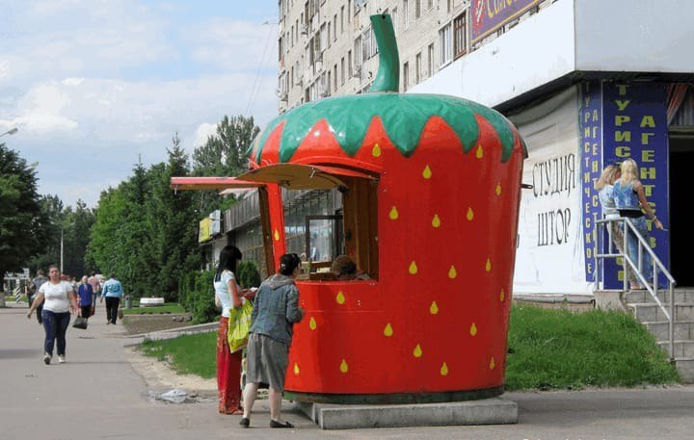

ТИП 2
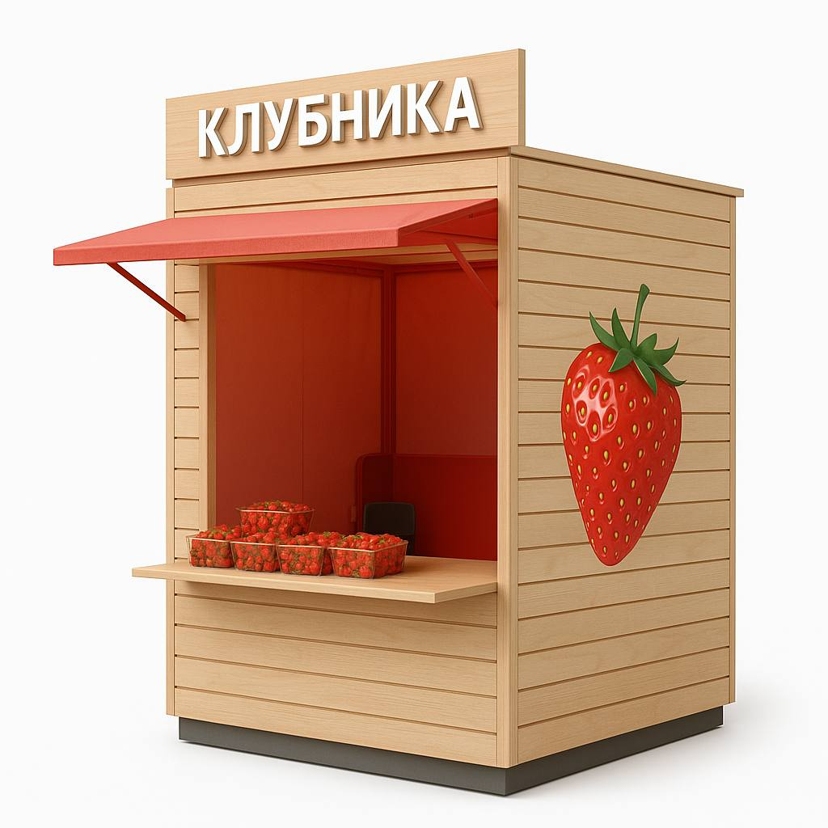

ТИП 3
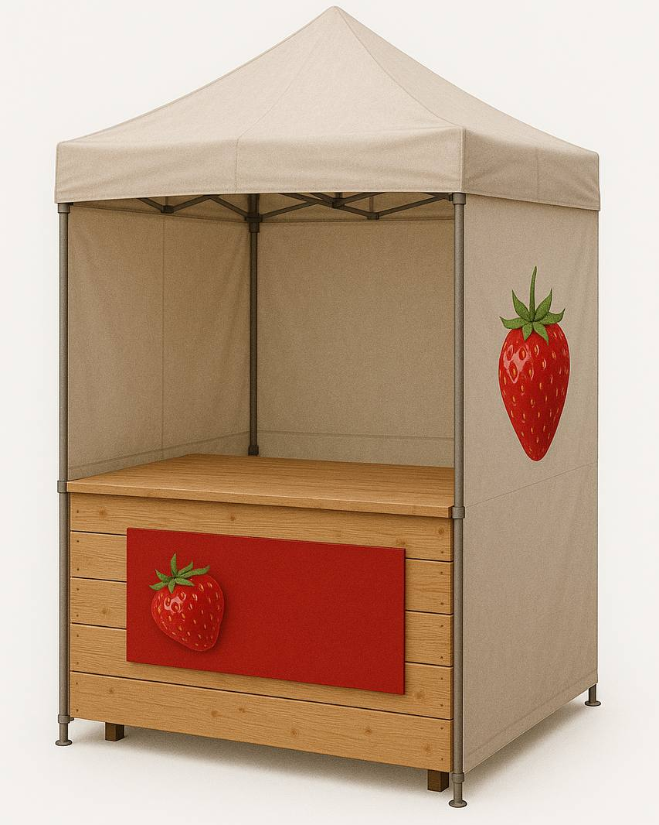
Приложение 5
УТВЕРЖДЕНА
постановлением Администрации
городского округа Реутов
от __________ № __________

Декларация об информационном взаимодействии
в целях мониторинга цен и оперативного информирования об их повышении

В связи с недружественными действиями ряда иностранных государств, связанных с введением ограничительных мер в отношении российских юридических лиц и отдельных отраслей экономики, в целях защиты национальных интересов, стабилизации цен и недопущения дефицита товаров и услуг на территории Московской области, _____________________________________________________________, осуществляющее(ий)
(наименование хозяйствующего субъекта)
производство и реализацию на территории Московской области товаров и услуг, декларирует:
- Устанавливать цены в соответствии с действующим законодательством исходя из общепринятых систем расчета себестоимости товара на период
с 10 июня по 30 июля 2025 года.
- Не допускать случаев необоснованного повышения цен на товар.
- В случае увеличения отпускных цен на товары и услуги незамедлительно уведомлять Министерство сельского хозяйства и продовольствия Московской области с приложением обоснования причин увеличения цен.

Наименование юридического лица,  ФИО руководителя,  контактные данные | Подпись

Приложение 5
УТВЕРЖДЕНО
постановлением Администрации
городского округа Реутов
от __________ № __________

Уведомление
об участии в «Празднике урожая клубники»
на территории городского округа Реутов Московской области

В рамках проведения «Праздника урожая клубники», на основании постановления от ____ № ____ «О проведении «Праздника урожая клубники» на территории городского округа Реутов Московской области» в соответствии с адресным перечнем для организации торгового обслуживания и на основании заявления на участие от (дата), поступившего от (название хозяйствующего субъекта, ИНН), заявителю предоставлено торговое место по адресу: (указать адрес, координаты) площадью ___ для реализации клубники на период с 10.06.2025 по 30.07.2025.

Заместитель Главы городского округа О.Н. Зотова

